Мастер-класс по бисероплетению «Мини-розочки»

Разработала педагог дополнительного образования Зайцева Е.Н.
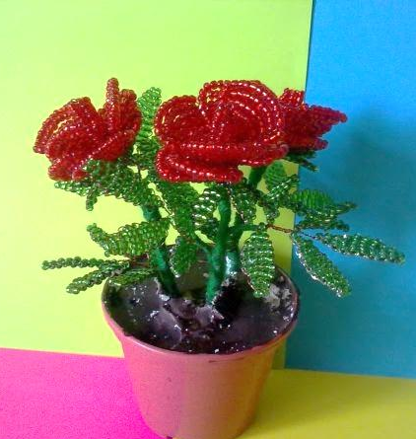
РОЗА — царица цветов! Букет маленьких розочек из бисера может стать очень хорошим подарком, который никогда не завянет, а будет всегда радовать и приносить воспоминания о том человеке, который сам ее сделал.
Материалы и инструменты:
-бисер красного цвета;
-бисер зеленого цвета;
-нитки мулине зеленого цвета;
-проволока;
-горшок маленький;
-гипс
Основные этапы:
1. Лепестки:
1.На проволоку длиной примерно 60 см набираем 3 красных бисеринки и проходим другим концом проволоки навстречу через 2 бисеринки.
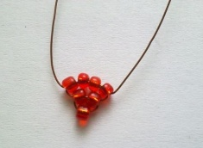
2.Набираем 4 бисеринки и другим концом проволоки проходим навстречу.

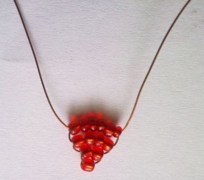
3. Набираем 6 бисеринок и другим концом проволоки проходим навстречу.

4.И продолжаем также плести, по схеме (параллельного плетения)9,10, 11.

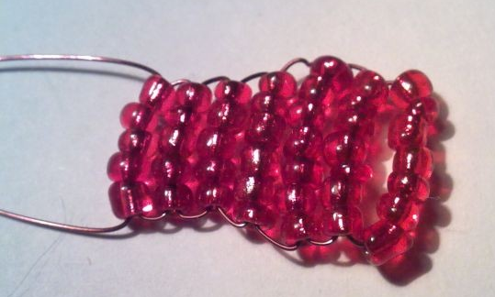
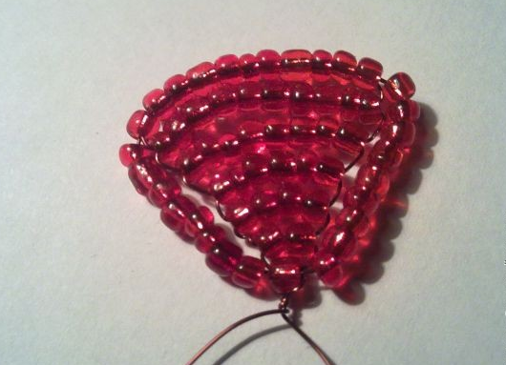
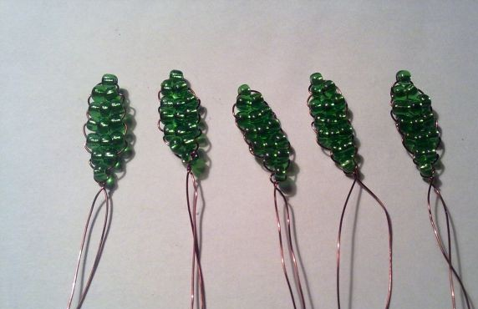
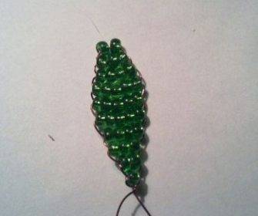
5.Далее на один и на второй конца проволоки одеваем 7-9 бисеринок и одним и вторым концами проходим навстречу друг другу через первую бисеринку (ту, с которой начинали плести лепесток)
Таких лепестков на одну розочку надо сплести 8 шт.
2. Бутон:
На проволоку длиной 40 см набираем 14 бисеринок, другим концом проволоки проходим навстречу через 7 бисеринок, затем набираем еще 7 бисеринок, другим концом проволоки проходим через них, и так продолжаем плести (схема параллельного плетения):6,5,5,5.
Одним из концов проволоки проходим через набранные первые 7 бисеринок, затягиваем и закручиваем проволоку.
3.Чашелистики:
На проволоку длиной 30 см набираем 3 бисеринки, другим концом проволоки проходим навстречу через 2 бисеринки, затем набираем 3 бисеринки, другим концом проволоки проходим через них, и так продолжаем плести(схема параллельного плетения):3;3;2;1
Для одного цветка делается 5 таких чашелистиков
4.Листики:
На проволоку длиной 40 см набираем 5 бисеринок, другим концом проволоки проходим навстречу через 3 бисеринки, затем набираем 4 бисеринки, другим концом проволоки проходим через них, и так продолжаем плести (схема параллельного плетения):5,5,5,4,3,2,1.
Для одного листика на розу таких листиков надо сплести 5 штук, затем, соединить их таким образом:
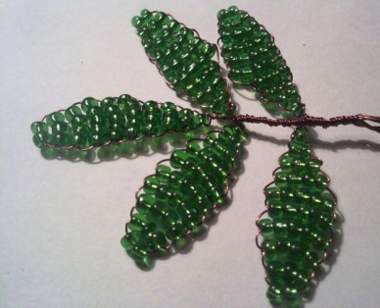
Для одной розы надо сделать 2 таких веточки, а так как у нас 3 розы, делаем 6 таких веточки-листики.

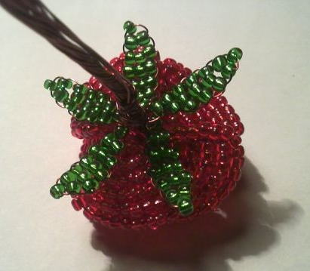
Затем собираем розу: бутон, вокруг 4 лепестка, затем еще 4, плотно скручиваем проволоку, следом прикручиваем чашелистики и листики (один выше, другой ниже).Обматываем ствол мулине. Заливаем в горшке гипсом.

Упрощённый вариант мини-розочки
Схема для лепестков розочек
1
2
4
6
8
по бокам по 6 бисеринок

схема для чашелистика
1
2
3
2
1

Всего потребуется сплести 6 лепестков для розочки и 5 чашелистиков.
Желаю успехов в творчестве!

